Логопедическая газета

Логопед.ru

Выпуск № 9

Выходит с сентября 2020 года

Готовимся к экзаменам без стресса и волнений: советы детям и родителям

Какие ассоциации вызывает у вас слово «экзамен»? Правильно, «страх», «тревога», «стресс», «напряжение».
Эти чувства испытывают и школьники, и студенты, и родители, и даже учителя. Экзаменационная пора – непростое время для всех. Поэтому так важно грамотно подготовиться к этому событию, чтобы совладать со своим страхом и показать преподавателям все свои знания и умения.
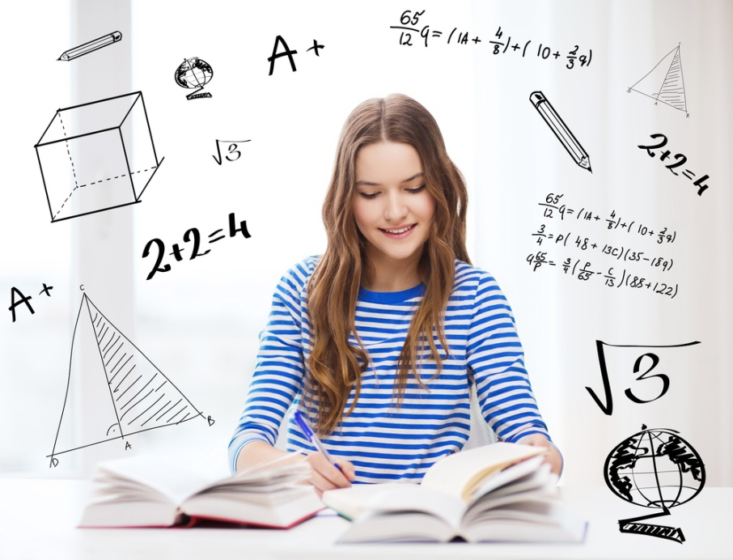
Это статья посвящена детям и родителям и расскажет, как подготовиться к экзамену без волнения, стресса и других негативных эмоций.

Содержание:
- Когда начинать готовиться?
- Экзамен на «пять»: раскрываем секреты
  - Устный, письменный или тест?
  - 10 правил успешного запоминания
  - Полезные привычки
  - Если на подготовку осталась одна ночь
  - Нужно ли писать шпаргалки?
- Как справиться с волнением перед днём X?
- Советы родителям

Когда начинать готовиться?

Период экзаменов предполагает, что придётся запоминать большое количество информации в сжатые сроки. Поэтому важно правильно распределить время, чтобы его хватило на подготовку по всем дисциплинам.
Быстро выучить один предмет за несколько дней или за неделю можно, но эти знания выветрятся из головы, как только вы сдадите экзамен. Если хотите не просто зазубрить темы из учебника, а разбираться в них, готовьтесь к экзаменам в течение всего года.
Запоминайте пройденный на уроках материал, решайте практические задачи и уделяйте внимание сложным темам. А перед экзаменом вам останется только повторить всё то, что изучали в течение года.
Также рекомендуется составить подробный план подготовки и указать, сколько дней будет посвящено повторению того или иного предмета. Только не забывайте оставлять время на отдых!

Экзамен на «пять»: раскрываем секреты

Устный, письменный или тест?
Чтобы сдать экзамен на хорошую оценку, необходимо не только заранее начать к нему готовиться, но и знать, в каком виде будет приниматься предмет.
Традиционно выделяют 3 вида экзаменов: устный, письменный и тестирование. Подготовка к ним тоже будет различаться.

Если предстоит устный экзамен по билетам:
- научитесь грамотно излагать свои мысли. Тренируйтесь перед зеркалом. Следите за выражением своего лица, старайтесь не сбиваться и не путаться;
- также важным будет умение отстаивать свою точку зрения, чтобы убедить преподавателя в собственной правоте;
- старайтесь рассказывать материал своими словами, не заучивайте готовые фразы из учебника;
- рассказывайте то, что выучили, родителям, друзьям, можно даже домашним животным или комнатным растениям. Главное – задействовать моторную память при проговаривании.

Если предстоит письменный экзамен по билетам или темам:

- учитесь перерабатывать информацию и выделять главное из пройденной темы;
- заранее продумайте структуру ответа;
- уделите внимание грамотности, повторите основные правила русского языка;
- важно понимать логику той или иной математической или физической задачи, а не просто заучить способы её решения.

Если назначено тестирование:
- на первый взгляд кажется, что экзамен в виде теста – самый лёгкий вариант. Но это далеко не так. Тестирование проверит не только качество ваших знаний, но и то, как вы умеете их применять;
- решайте тесты строго по времени. Основная ошибка учеников состоит в том, что они слишком много времени уделяют сложным вопросам. Не знаете чего-то – пропустите, вернетесь к этому вопросу позднее, когда решите остальные;
- при подготовке к тестированию пользуйтесь разными источниками, чтобы глубже ознакомиться с темой и быть готовым ответить на любой вопрос;
- проанализируйте, какие ошибки вы чаще всего допускаете в тестах. Заполните эти «пробелы».

10 правил успешного запоминания

Правило 1

Вся информация, которую вам необходимо изучить, должна быть хорошо структурирована. Составляйте собственные схемы, которые помогут лучше усвоить информацию.
Хорошим методом визуализации являются интеллект-карты. Этот метод разработан американским ученым и психологом Тони Бьюзеном и представляет собой схему в виде нейрона головного мозга. Главная мысль или тема располагается в центре, а от неё отходят ветви с ассоциациями, которые эта тема вызывает.
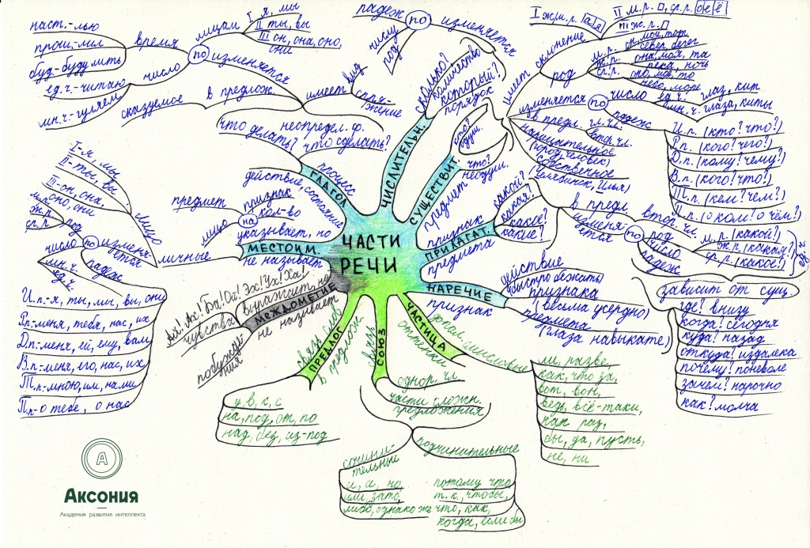

Также можно объединять информацию в блоки и строить логические цепочки.

Правило 2
Проговаривайте вслух всё, что хотите выучить. В этом случае помимо зрительной будет задействована ещё и моторная память.

Правило 3
Готовиться к экзаменам легче вдвоём или втроём. Задавайте друг другу вопросы, решайте вместе задачи, соревнуйтесь, кто больше запомнит терминов.

Правило 4
Повторяйте даты, законы и теоремы, которые не можете запомнить, по дороге в школу, в ожидании автобуса или в очереди.

Правило 5

Развесьте дома стикеры с датами, сложными терминами и правилами. Чем чаще вы будете на них натыкаться, тем быстрее они отложатся в памяти.

Правило 6
«Зубрёжка» помогает запомнить материал только на короткое время. Старайтесь осмысливать то, что читаете, находите логические связи.

Правило 7
Определите, какой вид памяти у вас преобладает – зрительная, слуховая или кинестетическая (моторная):
- Если доминирует зрительная память, составляйте схемы, развешивайте листочки со сложными терминами. Людям с так называемой фотографической памятью помогает запоминание расположения материала в тетради или учебнике.
- Если преобладает слуховая память – читайте вслух конспекты и записывайте их на диктофон, чтобы можно было потом прослушать.
- При доминирующей моторной памяти полезно писать шпаргалки, но вот брать их с собой на экзамен не рекомендуется.

Правило 8
Пересказывайте изученное родителям и друзьям. Попросите задать вопросы и проверить ваши знания.

Правило 9
Если предстоит сдавать несколько предметов, чередуйте изучение одной дисциплины с другой. Например, сначала изучаете две темы по биологии, а затем решаете задачи по математике. Мозг переключается на другую деятельность, соответственно, меньше устаёт.

Правило 10

Ищите «свои» методы запоминания, которые будут эффективны и подойдут лично вам. Кто-то запоминает даты, термины и иностранные слова с помощью ассоциаций, а кому-то помогают многочисленные повторения вслух.

Полезные привычки
Экзаменационная пора – напряжённое время, требующее от организма огромных психических и физических энергозатрат. Поэтому лучше перестроить свой образ жизни за несколько месяцев, а лучше за полгода до начала сдачи всех предметов.
Какие полезные привычки должны быть у школьников и студентов:
- прогулки на свежем воздухе каждый день;
- 7-8 часовой сон. Если вам требуется для отдыха 9 часов и больше, спите на здоровье;
- перерывы в занятиях. 45 минут занимаемся, 15 минут отдыхаем;
- правильное питание. Необходимо для поддержания оптимального уровня мозговой активности;
- минимум социальных сетей и общения в мессенджерах;
- занятия спортом и физические упражнения.

Если на подготовку осталась одна ночь
Как мы уже выяснили, к экзаменам нужно готовиться заранее. Гораздо проще восстановить информацию в памяти, чем заново её изучить.
Но что делать, если вы дотянули до последнего, и до экзамена осталось несколько дней или всего одна ночь? Помогут наши советы:
- Забудьте о социальных сетях, мессенджерах и прочих отвлекающих вещах. Мозгу и так придётся несладко от обилия информации, а если вы ещё будете постоянно отвлекаться, рискуете вообще ничего не запомнить.
- Просмотрите все билеты и поделите их на сложные и лёгкие, темы которых вам знакомы. Начинайте изучение со сложных, лёгкие оставляйте на потом.
- Выпишите все труднозапоминаемые даты, термины, формулы на отдельном листе.
- Теоретические знания закрепляйте на практике. На каждое правило, теорему или закон решите хотя бы по одной задаче.
- Составьте общий план ответа на все вопросы: с чего начнёте, о чём будете рассказывать дальше и какую информацию преподнесёте в конце.
- После ознакомления со всеми билетами необходимо поспать хотя бы 7-8 часов, чтобы мозг отдохнул от нагрузки. После пробуждения обязательно прочтите заново все билеты и сложные термины, которые вы выписали отдельно.
- Лучше, если на подготовку останется хотя бы 3 дня. Тогда вы сможете два из них уделить на изучение материала, а последний день останется на повторение.

Нужно ли писать шпаргалки?

Рассмотрим все плюсы и минусы шпаргалок.

Начнем с плюсов:
- шпаргалка помогает лучше запомнить и структурировать информацию;
- при написании шпаргалки задействованы 2 вида памяти – зрительная и моторная, что способствует лучшему усвоению материала;
- когда у тебя в кармане лежит заветная «шпора», гораздо спокойнее сдавать любой предмет;
- сейчас стали популярны шпаргалки, спрятанные в телефоне или другом гаджете, и беспроводные Bluetooth-наушники, с помощью которых можно незаметно подключиться к телефону и попросить кого-нибудь продиктовать ответы.

Теперь давайте поговорим о минусах:
- со шпаргалкой легко попасться. И последствия будут очень серьёзными;
- шпаргалка даёт возможность сдать экзамен, но не получить знания по предмету;
- всё внимание будет сосредоточено на том, чтобы незаметно вытащить «шпору». Отсюда дополнительный стресс и трата времени;
- при сдаче ЕГЭ и ОГЭ комиссия строго контролирует отсутствие у школьников каких-либо средств связи, в том числе и беспроводных наушников.
Поэтому отвечаем на вопрос так: шпаргалки писать нужно. Но лучше оставлять их дома.

Как справиться с волнением перед днём X?
Для начала запомните одну очень важную вещь. То, что вы испытываете страх, волнение, тревогу накануне и в день экзамена – это нормально. Главное, чтобы негативные чувства не помешали вам успешно сдать предмет.

За день до экзамена:
- Посвятите день отдыху, общению с друзьями, восстановлению душевных сил.
- Повторите с другом наиболее сложный материал, задайте каверзные вопросы, которые могут встретиться на экзамене.
- За 2-3 часа до сна не стоит принимать тонизирующие напитки, такие как крепкий чай или кофе.
- Подготовьте всё заранее: одежду на завтра, письменные принадлежности, пособия, которыми можно будет пользоваться.
- Спать лучше лечь пораньше.

В день экзамена:
- Не стоит принимать успокоительные препараты. Они ухудшат концентрацию внимания, а оно вам обязательно понадобится.
- Полноценно позавтракайте.
- Если разрешено – возьмите с собой маленькую бутылку воды и шоколадку.
- Придите в класс или аудиторию заранее.
- Если чувствуете, что подступает паника, сделайте несколько медленных вдохов и выдохов. Скажите себе: «Я спокоен, и у меня всё получится. Я знаю, что надо делать».
- Получив билет, сконцентрируйтесь на вопросах, не отвлекайтесь ни на что лишнее.
- Не спешите. Вспомните всё, что вы изучали по данной теме, какие сведения вам показались значимыми.
- Сначала отвечайте на те вопросы, которые знаете. После возвращайтесь к сложным.
- На устном экзамене составьте схему ответа.
- Перед тем, как сдать работу, ещё раз всё проверьте, чтобы не допустить нелепых ошибок.

Советы родителям:
Зачастую родители в период выпускных экзаменов переживают гораздо больше, чем сами дети, усугубляя и без того напряжённую обстановку.
Давайте сначала поговорим о том, что не рекомендуется делать мамам и папам школьников и студентов:
1. НЕ давите на ребёнка и не пугайте неудовлетворительными оценками.
Выпускники и так находятся в ситуации стресса, плюс ощущают давление со стороны педагогов, мотивирующих их только на отличную сдачу экзаменов.
2. НЕ обещайте сыну или дочери за хорошо сданные экзамены крупных покупок или модных гаджетов.
Это не самая лучшая мотивация. Экзамен необходим школьнику для проверки собственных знаний, а не для покупки нового смартфона.
3. НЕ ставьте оценки за ЕГЭ во главу угла.
Главное в этот период – здоровье и психологическое благополучие ребёнка. Сосредоточьте своё внимание на этом.
4. НЕ позволяйте сыну или дочери засиживаться за учебниками до поздней ночи.
Это ведёт к переутомлению и снижению работоспособности организма.
5. НЕ мучайте школьника постоянными проверками того, что он выучил за день.
6. НЕ лишайте ребёнка из-за подготовки к экзаменам общения с друзьями и прогулок.
7.НЕ делайте трагедии, если ребёнок не сдаст экзамен.
Жизнь на этом не заканчивается, а большинство экзаменов сейчас можно пересдать, в том числе и на следующий год. Теперь ученик знает, в каких областях у него «пробелы» и сможет их восполнить к следующей сдаче.
Чем могут помочь родители при подготовке к экзаменам:
- Вы можете найти репетиторов, купить необходимое пособие или оплатить онлайн-курсы по подготовке к экзаменам. Уточните, что из этого необходимо ребёнку. Можно справиться самим.
- Чаще спрашивайте, как школьник себя чувствует, не нужна ли ему ваша помощь.
- Научите ребёнка не бояться провала на экзамене и не воспринимать это как катастрофу.
- Если выпускник затрудняется составить себе график подготовки к экзаменам, предложите ему сделать это вместе.
- В период подготовки к экзаменам создайте дома атмосферу психологического комфорта. Не планируйте на это время ремонт или переезд.
- Организуйте пробный домашний экзамен. Распечатайте билеты или тестовые задания. Засеките время и следите, чтобы ребёнок не пользовался шпаргалками и не подсматривал в учебник.
- Наблюдайте за самочувствием ребёнка и чередованием труда и отдыха, чтобы избежать переутомления.
- Следите за питанием школьника. Оно должно быть полноценным и сбалансированным.
- У школьника должна быть своя комната с удобной мебелью и хорошим освещением.
- Чаще хвалите своего ребёнка, подбадриваете, поддерживайте. Настраивайте на благополучную сдачу всех экзаменов.
- Напомните школьнику об особенностях процедуры сдачи ЕГЭ (камеры наблюдения, металлоискатели, отсутствие телефона).
- Важно, чтобы ребёнок был психологически готов к сдаче экзамена и мог справиться с волнением. Поэтому, если ваш сын или дочь сильно переживают из-за предстоящих испытаний, запишите его на приём к психологу.
Правильная подготовка и поддержка близких людей станут залогом успеха в любом деле, в том числе таком сложном и волнительном, как экзамен. Поэтому, дорогие родители, будьте рядом со своими детьми и окажите им всю необходимую помощь. А ребятам необходимо быть уверенными в собственных силах и уметь перебороть свой страх перед экзаменом, и тогда все обязательно получится!

